**Создание физической БД в 1с предприятии**

**Разработка программного модуля для учета партнеров**

Система включает пять основных подсистем: продукция, склад и материалы, производство, сотрудники, партнеры (Рисунок 1).

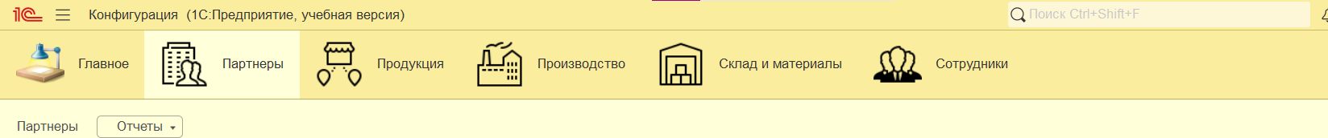

Рисунок - Подсистемы

Каждая подсистема содержит набор справочников (Рисунок 2).

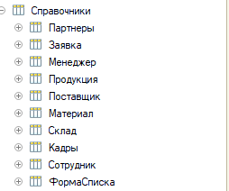

Рисунок - Справочники

В первой подсистеме Партнеры (справочник партнеры) нужно было реализовать программный модуль для учета партнеров так, чтоб величина скидки для партнеров автоматически рассчитывалась на основании продукции за весь период.

Скидка зависит от общего количества реализованной партнером продукции и составляет: до 10000 – 0%, от 10000 – до 50000 – 5%, от 50000 – до 300000 – 10%, более 300000 – 15%.

Для того чтоб скидка рассчитывалась, в модуль объекта вставим следующий код (рисунок 3).

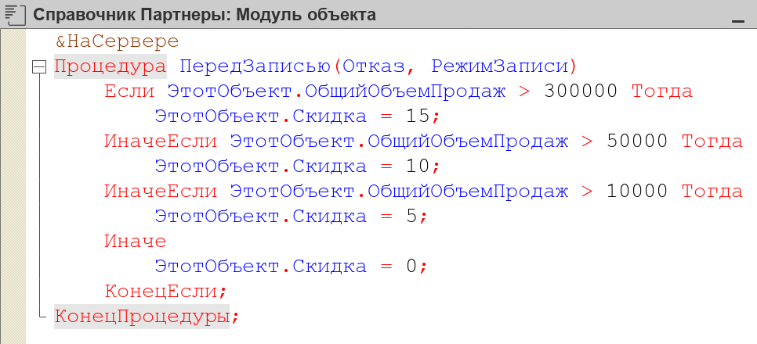

Рисунок - Модуль объекта справочника

При создании партнера (Рисунок 4) поле «Скидка» оставляется пустым. 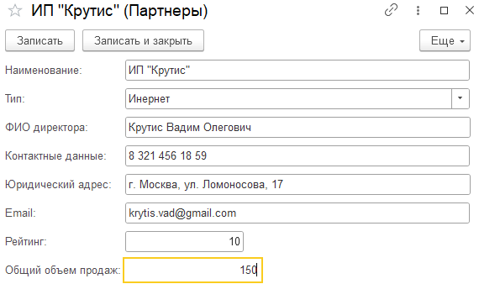

Рисунок - Создание партнера

После сохранения данных (кнопка «Записать и закрыть») система автоматически рассчитывает скидку на основе исторических данных о продажах при помощи написанного кода. Вывод списка партнеров, согласно макету (рисунок 6).

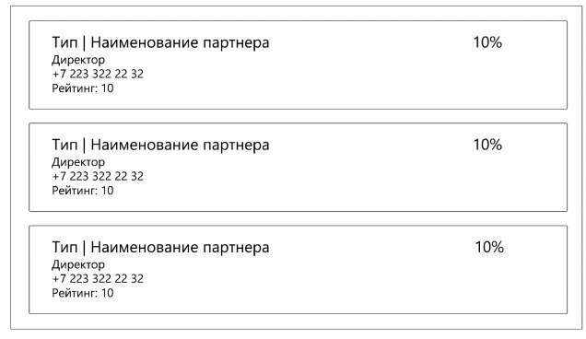

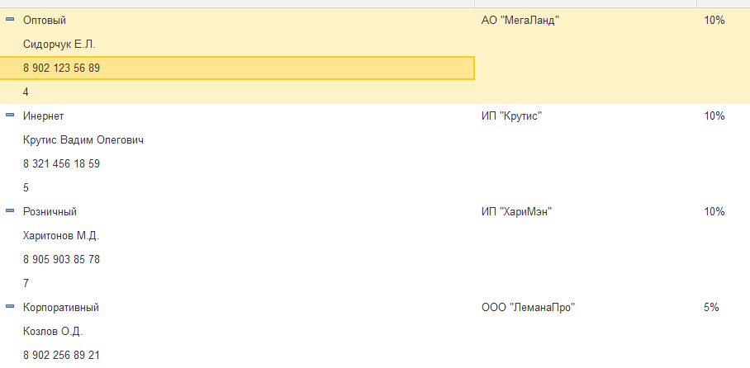

Рисунок – Макет

Дополнительные подсистемы:

* Продукция управляет номенклатурой и заявками (Рисунки 7, 8).

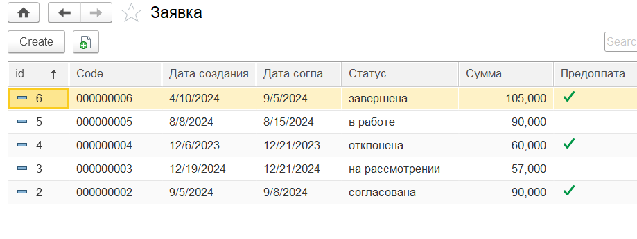

Рисунок - Заявка

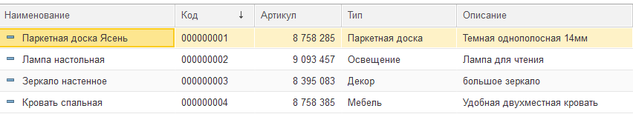

Рисунок 8 – Продукция

* Производство занимается учетом поставщиков ресурсов (Рисунок 9).

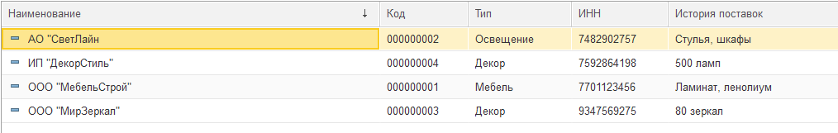

Рисунок 9 - Поставщик

* Склад и материалы занимается контролированием остатков материалов и складских позиций (Рисунки 10, 11).

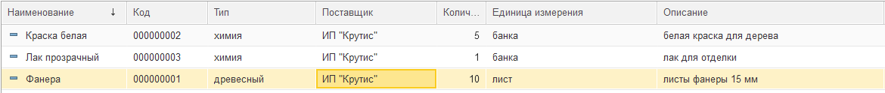

Рисунок 10 – Продукция

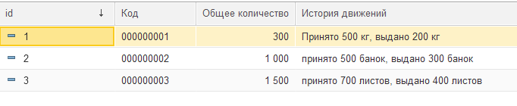

Рисунок 11 – Продукция

* Сотрудники занимаются ведением кадрового учета и данных менеджеров (Рисунки 12, 13, 14).

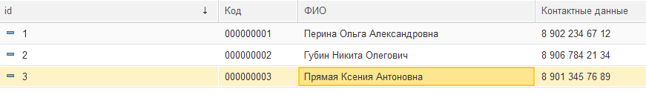

Рисунок 12 – Менеджер

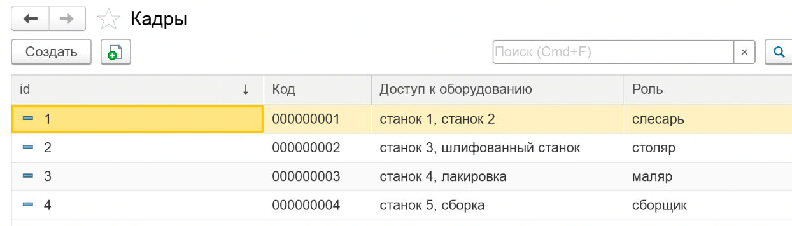

Рисунок 13 – Кадры

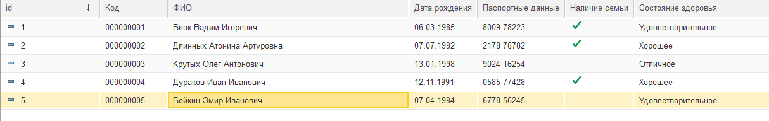

Рисунок 14 – Сотрудник